Váci SZC Petőfi Sándor Műszaki Technikum,
Gimnázium és Kollégium
Záródolgozat
SZOFTVERFEJLESZTŐ
54 213 05
Immersia

Készítette: Mayer Ádám
Konzulens: Mizere Robin
Aszód
2026

Tartalom
Bevezetés 6
Csapatfelosztás 6
Felhasználói dokumentáció 7
A program általános specifikációja 7
Rendszerkövetelmények 8
Hardverkövetelmények 8
Szoftverkövetelmények 9
A program telepítése 10
Előkészületek és Forráskód beszerzése 10
Konfiguráció (Környezeti változók) 11
A Program indítása 11
A program használatának részletes leírása 12
Regisztráció és bejelentkezés 12
Navigáció és a menürendszer használata 15
A Soundboard 16
Profil oldal (Profile) 18
Feltöltési felület (Upload) 19
Admin felület 20
Fejlesztői dokumentáció 21
Motiváció 21
Alkalmazott fejlesztői eszközök 21
Adatmodell leírása 24
Táblák felépítése 26
„users” tábla: 26
„sounds” tábla: 27
„email_codes” tábla: 28
„favourites” tábla: 28
Részletes feladatspecifikációk 28
Navbar komponens 29
ScenePlayer komponens 30
AmbiencePlayer komponens 31
Programozási és leírónyelvek 32
Forráskód 33
Reszponzív elrendezés 33
Állapotvezérelt navigáció 34
Jelszó láthatóságának váltása 35
Feltöltés oldal fülek 36
Továbbfejlesztési Lehetőségek 37
Rövid távon megvalósítható funkciók 37
Hosszú távú tervek 38
Tesztelési dokumentáció 39
Tesztek 39
Ábrajegyzék 41
Források 41

Bevezetés
A projektünk a fejlesztés során az „Immersia” nevet kapta, amely az angol immersion (elmerülés, beleélés) szóból eredeztethető. Ez a kifejezés tökéletesen összefoglalja a szoftverünk alapvető küldetését: egy olyan immerzív, lebilincselő és magával ragadó atmoszféra megteremtését, amely elengedhetetlen a modern asztali szerepjátékok során. A névválasztás tehát tudatos döntés volt, ami közvetlenül utal az alkalmazásunk fő céljára, vagyis arra, hogy a megfelelő hangaláfestések és dinamikus környezeti zajok zökkenőmentes biztosításával segítse a játékosokat a kitalált világokba és szituációkba való mélyebb, zavartalanabb beleélésben. Célunk, hogy a szoftverünk észrevétlenül simuljon a háttérbe, miközben a gondosan felépített hangélmény hidat képez a résztvevők képzelete és a játék valósága között.

Csapatfelosztás
A csapattársaim közé tartozik Katona Zalán, kinek feladatai közé tartozik a Backend fejlesztése és az adatbázis kezelése lesz. A hangeffektek eltárolása, adatkezelés és az alkalmazáslogika kifejlesztése. Sánta Balázs Csaba, akinek főképp a Frontend, felhasználói felület kifejlesztése és implementálása lesz a feladata. És az én feladatom lesz a projekt megtervezése, reszponzív dizájn és a felhasználói élmény optimalizálása. Illetve a hangeffektek megszerkesztése és a hanganyagok gyűjtése, kategorizálása, minőségellenőrzése.

Felhasználói dokumentáció

A program általános specifikációja
Az Immersia egy modern, kifejezettem asztali szerepjátékok (elsősorban Dungeons & Dragons) támogatására fejlesztett hanglejátszó és koordináló webalkalmazás. A szoftver alapvető célja, hogy segítse a játékosokat és a kalandmestereket az adott játék világába és környezetébe való jobb beleélésben, vagyis az immerzióban. A modern asztali szerepjátékok napjainkban egyre inkább elmozdulnak a multimédiás elemekkel, köztük célzott háttérzenékkel és hangeffektekkel történő gazdagítás felé. A megfelelő hanghatások használata ugyanis drasztikusan növeli a játékélményt, segíti a környezetleírást és a non-verbális információközlést.
A jelenleg elterjedt, általános megoldások, mint például a YouTube vagy a hagyományos zenelejátszók, gyakran lassúak, nem célirányosak, és használatuk egy aktív játékmenet közben kifejezetten nehézkes. Emellett számos ilyen szolgáltatás a teljes funkcionalitást előfizetéshez köti. Ezt a hiányosságot felismerve az Immersia egy gyors, átfogó és felhasználóbarát hangkezelő platformot nyújt. A hangeffektek és zenék előre kategorizálva, logikus elrendezésben érhetők el, így a kalandmester másodpercek alatt reagálhat a játékosok váratlan döntéseire.
Mivel az alkalmazás platformfüggetlen és böngészőből fut, a felhasználóknak nem kell külön kliensprogramot letölteniük és telepíteniük a számítógépükre. Kiemelt figyelmet fordítottunk a felhasználói élmény optimalizálására, így a felület reszponzív dizájnt kapott. Ennek köszönhetően az alkalmazás asztali számítógépeken, tableteken és mobiltelefonokon is tökéletes vizuális és funkcionális élményt biztosít.

Rendszerkövetelmények
Mivel az alkalmazás modern konténerizációs technológiát (Docker) használ, a futtatás feltételei nem a hagyományos telepítésű programokéhoz, hanem a konténer-futtatókörnyezet igényeihez igazodnak. Az alábbiakban összefoglalom a stabil működéshez szükséges hardveres és szoftveres környezetet.

Hardverkövetelmények
A szoftver erőforrásigényét két szinten határoztuk meg: a minimális konfiguráció a program elindításához és alapvető funkcióinak teszteléséhez elegendő, míg az ajánlott konfiguráció biztosítja a zökkenőmentes, akadálymentes felhasználói élményt és a hangeffektek gyors betöltését.
Minimális követelmények
Processzor (CPU) | 64-bites (x86_64), legalább 2 magos (pl. Intel Core i3)
Memória (RAM) | 4 GB
Háttértár | 2 GB szabad hely
Hálózat | Aktív internetkapcsolat
Ajánlott követelmények
Processzor (CPU) | 64-bites, legalább 4 magos processzor (pl. Intel Core i5 vagy jobb)
Memória (RAM) | 8 GB vagy több
Háttértár | 5 GB szabad hely (SSD ajánlott a gyorsabb betöltéshez)
Hálózat | Stabil, szélessávú kapcsolat

Szoftverkövetelmények
Az Immersia platformfüggetlen szemlélettel készült. A működés alapfeltétele nem egy konkrét operációs rendszer megléte, hanem a Docker környezet biztosítása.
Támogatott operációs rendszerek: A fejlesztés és tesztelés során az alábbi rendszereken verifikáltuk a működést:
- Windows: Windows 10 vagy 11
- Linux: Ubuntu 24.04 vagy újabb disztribúciók
Szükséges szoftverkomponensek: A beadott digitális adathordozón található forráskód futtatásához a gazdagépen az alábbiaknak kell telepítve lenniük:
- Konténerizáció: Docker Engine (v29+) és Docker Compose (v4+). Ez fogja össze a backend (Node.js 18 LTS) és az adatbázis (MariaDB 10.6) rétegeket.
- Verziókezelés: Git kliens a naprakész forráskód letöltéséhez.
- Böngésző: Mivel webes alkalmazásról van szó, a felhasználói felület megjelenítéséhez modern böngésző szükséges (Google Chrome, Microsoft Edge)

A program telepítése

Előkészületek és Forráskód beszerzése
Első lépésként győződjünk meg róla, hogy a Docker Desktop fut a háttérben. Ezt követően egy parancssor (Terminal vagy CMD) segítségével töltsük le a projektet a központi tárolóból:
- Nyissuk meg a parancssort abban a mappában, ahová telepíteni szeretnénk.
- Futtassuk a következő parancsot: „git clone https://github.com/sbalazs222/Immersia”
- Lépjünk be a lértehozott könyvtárba: „cd Immersia”
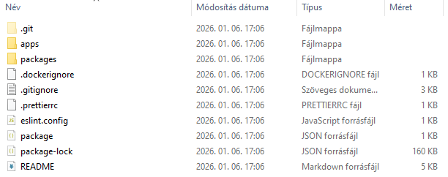
1. ábra: A forráskód sikeres letöltése parancssorból

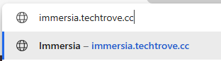
Avagy az alkalmazás webalapú kialakításának köszönhetően bármilyen, a rendszerkövetelményeknek megfelelő és aktív internetkapcsolattal rendelkező eszközről könnyedén elérhető. A szoftver használatához egy modern webböngészőn kívül semmilyen más program telepítésére nincs szükség.
Az Immersia elindításához kérjük, nyissa meg a választott böngészőjét, és navigáljon a következő webcímre: https://immersia.techtrove.cc
2. ábra: A weboldal elérése

Konfiguráció (Környezeti változók)
A program működéséhez környezeti változók megadása szükséges
A …/Immersia/apps/backend elérési útvonalon található .env.example fájlt le kell másolni .env néven
A projekt tartalmaz egy minta fájlt. Ezt kell lemásolnunk és átneveznünk:
- Keresd meg az apps/backend mappában a .env.example fájlt.
- Készíts róla egy másolatot .env néven ugyanabba a mappába.
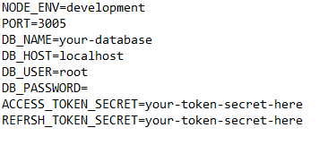
- Nyisd meg egy szövegszerkesztővel és ellenőrizd a beállításokat (adatbázis jelszavak, portok).

A Program indítása
3. ábra: A konfigurációs fájl (.env) létrehozása
A konfigurálás után a rendszer indítása egyetlen paranccsal történik a projekt gyökérkönyvtárából. Ez a parancs letölti a szükséges alapokat, felépíti az adatbázist és elindítja a webszervert:
„docker compose up –build”
A parancs kiadása után a Docker elkezdi felhúzni a "stack"-et. Az első indítás pár percet igénybe vehet. A folyamat végét a terminálban megjelenő logok jelzik, illetve a Docker Desktop felületén láthatóvá válik a futó immersia konténer-csoport.

A program használatának részletes leírása
Ebben a fejezetben az Immersia alkalmazás teljes körű használatát mutatom be. A leírás célja, hogy a szoftver működését a technikai háttér ismerete nélkül is bárki könnyen elsajátíthassa. Az útmutató végigvezeti a felhasználót az első lépésektől egészen a komplex hanglejátszási funkciók és az adminisztrációs felületek kezeléséig.
A szoftver fejlesztésekor az egyszerűségre és az átláthatóságra törekedtünk, hogy a játékmestereknek és játékosoknak ne a program kezelésével, hanem a kalandok átélésével kelljen foglalkozniuk.

Regisztráció és bejelentkezés
Az Immersia legtöbb funkciója személyre szabott, így a használatukhoz elengedhetetlen egy saját felhasználói fiók létrehozása. Ez teszi lehetővé például a kedvenc hangok elmentését vagy az egyedi beállítások megőrzését.
Felhasználói regisztráció
Amennyiben még nem rendelkezik fiókkal, a regisztrációs folyamatot kell elvégeznie.
- Navigálás a regisztrációs oldalra: Az alkalmazás nyitóoldalán kattintson a „Register” (Regisztráció) feliratra a bal oldali menüben.
- Adatok megadása: A megjelenő űrlapon három mezőt kell kitöltenie:
  - Email: Adjon meg egy érvényes e-mail címet. Ez szolgál majd az azonosításra, és ide érkezik a megerősítő üzenet is.
  - Password (Jelszó): Válasszon egy biztonságos jelszót. Ügyeljen a pontos gépelésre.
  - Confirm Password (Jelszó megerősítése): Írja be újra a választott jelszót. Erre azért van szükség, hogy elkerüljük az esetleges gépelési hibákat.
- Regisztráció elküldése: Kattintson a „Register” gombra.
- Megerősítés: A biztonság érdekében a rendszer egy megerősítő e-mailt küld a megadott címre. A fiók aktiválásához nyissa meg az üzenetet, és kattintson a benne található linkre.
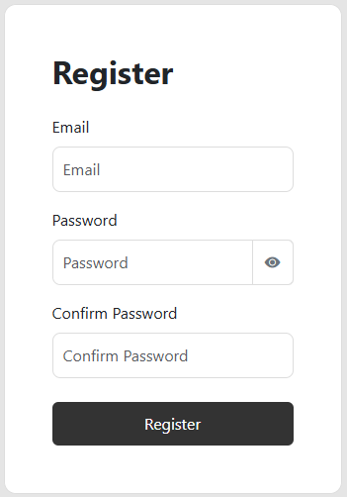
Bejelentkezés a rendszerbe
4. ábra: Regisztrációs ablak
A regisztráció és a fiók aktiválása után a bejelentkezési felületen keresztül léphet be az alkalmazásba.
- Navigálás a bejelentkezéshez: Kattintson a bal oldali menüben a „Login” (Bejelentkezés) lehetőségre.
- Bejelentkezési adatok: Adja meg a regisztrációkor használt e-mail címét és jelszavát.
- Jelszó ellenőrzése: A jelszó mező jobb szélén található „szem” ikonra kattintva a titkosított karakterek láthatóvá válnak. Ez a funkció segít ellenőrizni, hogy helyesen írta-e be a jelszót, mielőtt elküldené azt.
- Belépés: Kattintson a „Login” gombra.
- Hibaüzenetek kezelése: Amennyiben valamelyik mezőt üresen hagyta, vagy hibás adatokat adott meg, a képernyő jobb felső sarkában egy felugró üzenet fogja tájékoztatni a hiba okáról (például: „Please fill in all fields” vagy „Login failed”).
Elfelejtett Jelszó
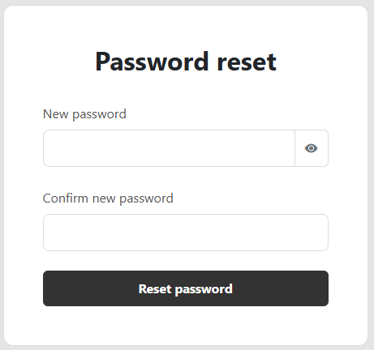
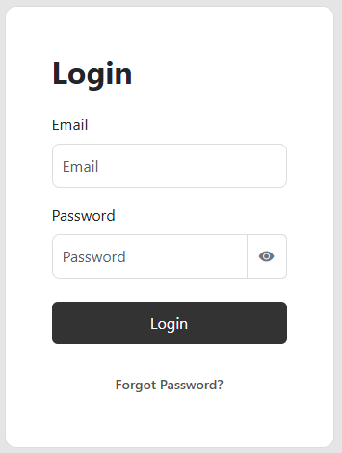
Ha elfelejtette a belépéshez szükséges jelszavát, a bejelentkezési űrlap alján található „Forgot Password?” (Elfelejtett jelszó?) linkre kattintva kérhet segítséget. Ekkor a rendszer e-mailben küld útmutatást a jelszó megváltoztatásához.
5. ábra: Bejelentkezési és Jelszó visszaállítás ablak

Navigáció és a menürendszer használata
Sikeres bejelentkezés után a rendszer az Immersia főoldalára (a Soundboard-ra) irányítja a felhasználót. A különböző funkciók és oldalak közötti gyors váltást egy dinamikus navigációs sáv (menü) biztosítja. A felület tervezésekor kiemelt figyelmet fordítottunk a kényelmes használatra, ezért a menü a használt eszköztől (képernyőmérettől) függően automatikusan alkalmazkodik:
Asztali számítógépen (Monitoron vagy Laptopon): A képernyő bal oldalán egy folyamatosan látható, fix oszlopként jelenik meg a menü. Ez lehetővé teszi, hogy egyetlen kattintással bármelyik oldalra átugorhassunk. Az oldalsáv tetjén lévő listagombbal (három vízszintes vonal) a menü összecsukható egy keskenyebb, csak ikonokat mutató sávvá, ha több helyre van szükségünk a képernyőn.
Mobileszközökön (Telefonon vagy Tableten): A kisebb képernyők maximális kihasználása érdekében a bal oldali menüsáv alapértelmezetten rejtve van. Ehelyett a képernyő bal felső sarkában egy világosszürke „hamburger” ikon (három vízszintes vonal) jelenik meg. Erre az ikonra kattintva a teljes menü finom animációval becsúszik a képernyőre, a választás után pedig a gomb ismételt megnyomásával el is rejthető.

A Soundboard
A bejelentkezés után a felhasználó a „Soundboard” nevű központi felületre érkezik. Ez az alkalmazás legfontosabb része, ugyanis innen vezérelhető a teljes hanglejátszás. A felületet ergonómiai szempontok alapján két fő zónára osztottuk: a felső rész a keresést és a böngészést szolgálja, míg a képernyő alsó sávja az aktív hanglejátszók fix, mindig elérhető dokkolója.
A kiválasztó szekció
A hangadatbázisban történő gyors tájékozódást egy többszintű szűrőrendszer biztosítja:
- Kategória-fülek (Tabs): Közvetlenül az oldal tetején három nagyméretű, egyértelmű gomb található: Scenes (Jelenetek), Ambiences (Környezeti hangok) és One-shots (Egyszeri effektek). Ezekre kattintva a rendszer azonnal leszűri a megjelenített kártyákat az adott típusra, így a felhasználó sosem keveredik el a különböző funkciójú hangok között.
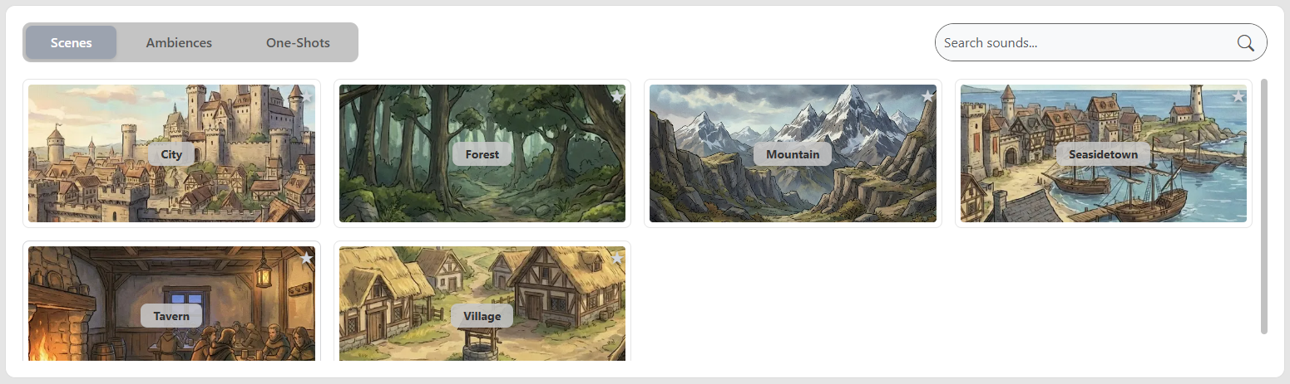
- Keresőmező (Search): A fülek mellett jobbra egy beviteli mező (nagyító ikonnal) kapott helyet. Ide beírva bármilyen kulcsszót (például a hang címének egy részletét), a lista valós időben, gépelés közben szűkül le a találatokra.
A hanglejátszó szekció
6. ábra: A felső, kiválasztási szeckió
Az Immersia különlegessége, hogy a különböző típusú hangokat eltérő vizuális és funkcionális logikával kezeli, hogy a lejátszás során a legmegfelelőbb élményt nyújtsa. Ezek a lejátszók a képernyő alsó felében kaptak helyet.
Jelenet (Scene) lejátszó
A Jelenetek olyan komplex zenei aláfestések, amelyek meghatározzák egy adott szituáció (pl. egy városi kocsma vagy egy sötét erdő) alaphangulatát. Fontos szabály, hogy a rendszer egyszerre mindig csak egy Jelenetet enged lejátszani, elkerülve a zenei káoszt.
- Elindítás: A felső listából egy „Scene” kártyára kattintva a hang azonnal bekerül a bal alsó lejátszó dobozba.
- Harc és Felfedezés mód (Combat / Explore): A lejátszóban található két dedikált gomb. Alapértelmezetten az "Explore" (Felfedezés) mód aktív (nyugodtabb zene). Ha a játékban harcra kerül sor, a "Combat" gombra kattintva a rendszer zökkenőmentesen átvált az adott jelenet akciódúsabb változatára.
- Leállítás és hangerő: A lejátszó kártyáján található Stop ikonnal a zene teljesen leállítható, a mellette lévő függőleges csúszkával pedig finoman szabályozható a háttérzene hangereje.
Környezeti hangok (Ambience) lejátszó
A Környezeti hangok (például esőkopogás, szélzúgás, madárcsicsergés) célja a fő jelenet kiegészítése. Ezekből a hangokból egyszerre akár többet is elindíthatunk.
- Kiválasztás: A listából kiválasztott Ambiences kártyák a képernyő alján, középen fognak megjelenni, egyedi, "pille" (pill) alakú dobozokban.
- Keverőpult élmény: Minden egyes elindított környezeti zajhoz saját, vízszintes hangerőszabályzó csúszka tartozik. Ez lehetővé teszi, hogy a felhasználó saját maga "keverje ki" az arányokat: például hangos szélzúgás mellé csak halkan adjon egy kis távoli mennydörgést.
- Leállítás: Ha egy környezeti hangra már nincs szükség, egyszerűen a "pille" dobozára kell kattintani a listában, és az eltűnik a lejátszóból.
Egyszeri hangeffektek (Oneshot) lejátszó
A One-shot kategória az azonnali, rövid hangeffekteket (pl. kardcsapás, ajtónyikorgás, robbanás) foglalja magába.
- Azonnali reakció: Ezek a hangok nem kerülnek be fixen az alsó lejátszókba. A felső listában a kártyájukra kattintva az effekt azonnal, a kattintás pillanatában megszólal.
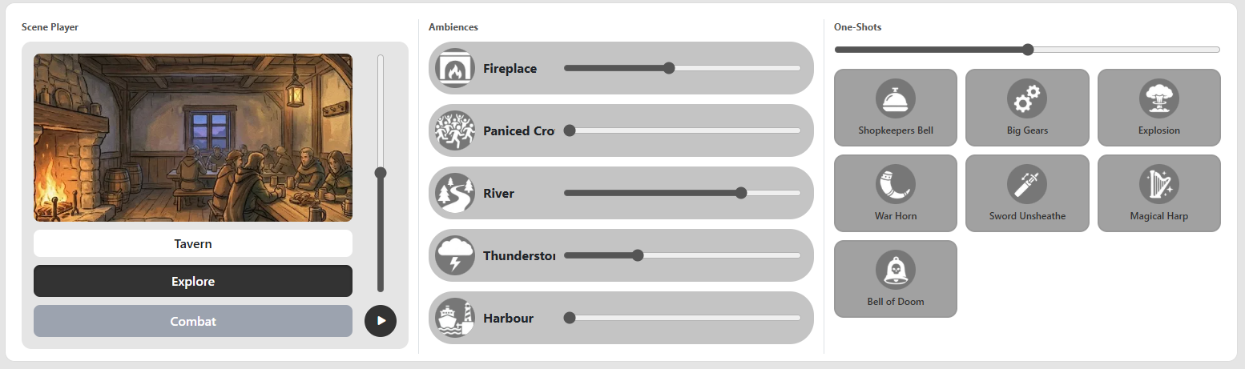
- Globális hangerő: Mivel ezek hirtelen hangeffektek, a hangerejüket globálisan (egyben az összesét) lehet állítani a képernyő jobb alsó sarkában található hangerőszabályzó függőleges csúszkával.
7. ábra: Az alsó, hanglejátszó szeckió

Profil oldal (Profile)
A Profil oldal egy egyszerű, letisztult felület, amely a felhasználói fiók biztonságát szolgálja.
- Elérés: Kattintson a navigációs sávban a Profile gombra.
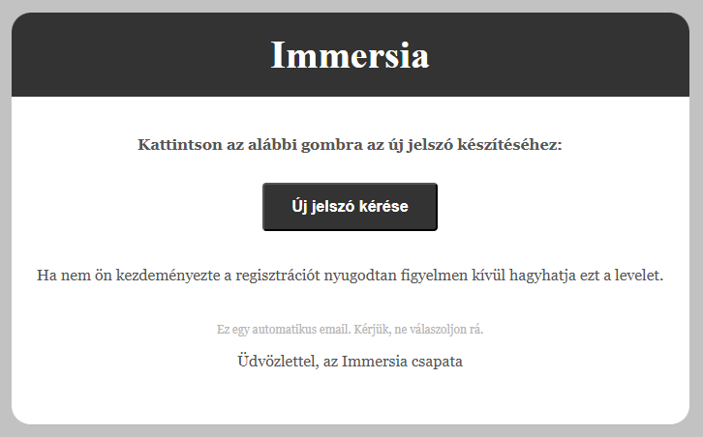
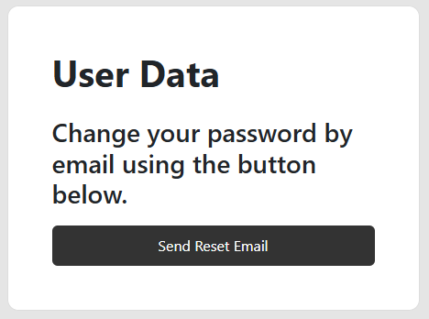
- Jelszó megváltoztatása: Az oldalon egyetlen funkció érhető el: a "Send Reset Email" gomb. Erre kattintva a rendszer egy automatikus e-mailt küld a regisztrált címére, amely tartalmazza a jelszó módosításához szükséges biztonságos hivatkozást.
8. ábra: Profile oldal és az automatikus email

Feltöltési felület (Upload)
Ez a felület csak adminisztrátori jogosultsággal érhető el, és itt adhatók hozzá új hanganyagok a rendszerhez. A felület két fülre oszlik:
Egyedi feltöltés (Single)
Ha csak egyetlen hangot szeretne feltölteni, használja a Single fület:
- Title: Adja meg a hang nevét (maximum 24 karakter).
- Category: Válassza ki a hang típusát (Scene, Ambience vagy One-shot).
- Slug (Image): Válassza ki a kártyához tartozó borítóképet.
- Audio File: Töltse fel magát a hangfájlt (.mp3 vagy .wav formátumban).
- Mentés: Kattintson az Upload gombra a folyamat indításához.
Csoportos feltöltés (Bulk)
Nagyobb mennyiségű hang esetén válassza a Bulk (zip) fület:
- Készítsen elő egy .zip kiterjesztésű fájlt, amely tartalmazza a hangokat és a hozzájuk tartozó leíró fájlt.
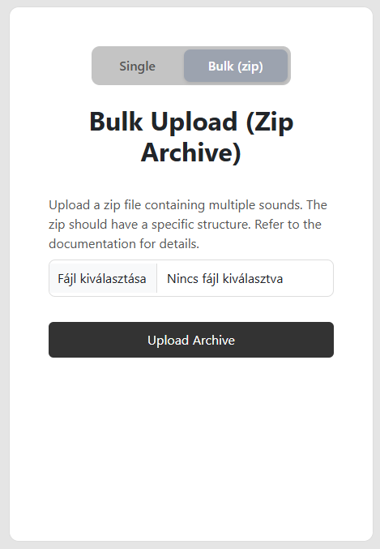
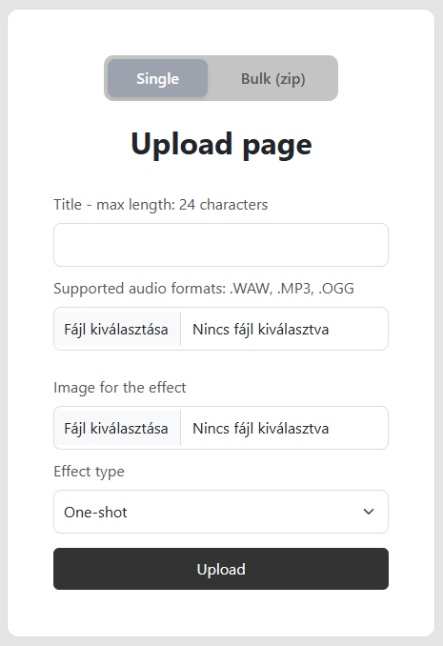
- Húzza be vagy válassza ki a .zip fájlt, majd kattintson az Upload Archive gombra.
9. ábra: A single és a bulk feltöltés ablakok

Admin felület
Az Admin felület a már feltöltött hanganyagok kezelésére és törlésére szolgál.
- Hangok listázása: Az oldalon táblázatos formában látható az összes feltöltött hang címe és kategóriája.
- Keresés és szűrés: A lista tetején található keresőmezővel és kategória-választóval gyorsan megtalálhatja a módosítani kívánt elemeket.
- Hangok törlése:
  - Jelölje be a törölni kívánt hangok melletti négyzetet (checkbox). Egyszerre több elemet is kijelölhet.
  - Kattintson a lista tetején található piros "Delete" gombra.
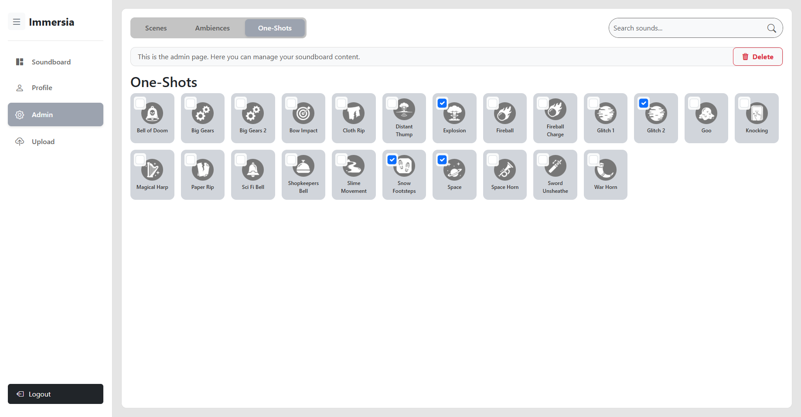
  - A rendszer biztonsági okokból csak akkor indítja el a törlést, ha legalább egy elem ki van jelölve; ellenkező esetben figyelmeztető üzenetet küld.
10. ábra: Az admin felület

Fejlesztői dokumentáció

Motiváció
Maga a projekt egy hanglejátszó és koordináló alkalmazás lesz, amit asztali szerepjátékok, elsősorban Dungeons & Dragons támogatására fejlesztünk. Az alapvető motivációnk a saját hobbi szükségletünk volt, egy olyan eszközre van igényünk, amely hatékonyan segíti a játékélmény fokozását. A modern asztali szerepjáték élmény egyre inkább multimédiás elemekkel való gazdagítás felé mozdul el. Az ilyen játékokban fontos szerepe van a különböző háttérzajoknak és zenéknek. Sokat hozzátesz a játékhoz, környezet leírásban vagy esetleg információközlésben. Ezzel segíti a játékban való teljes elmerülést. Hagyományos megoldások, mint a Youtube, általános zenelejátszók vagy egyszerű hangkeverő alkalmazások gyakran lassúak, nem célirányosak és nehézkesek egy aktív játékmenet közbeni használatra. Emellett számos ilyen szolgáltatás előfizetéshez köti a teljes funkcionalitás elérését

Alkalmazott fejlesztői eszközök
A projekt megvalósítása során a csapat különböző fejlesztői és tervezői eszközöket használt, alkalmazkodva a csapattagok egyéni feladatköreihez. Mivel a projektben a fő feladatom a frontend dizájn, a reszponzív felhasználói felület (UI) és élmény (UX) megtervezése, valamint a hangeffektek szerkesztése és optimalizálása volt, az általam alkalmazott szoftverek elsősorban a vizuális tervezésre, a kódolásra és a médiafeldolgozásra fókuszáltak.
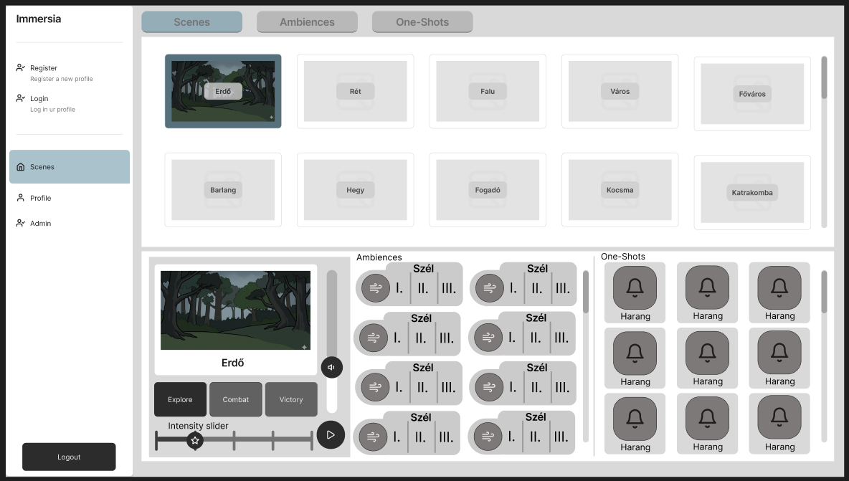
- Figma:
Az Immersia vizuális arculatának megtervezéséhez a felhőalapú Figma szoftvert használtam. Nem csupán a kezdeti vázlatok elkészítésére szolgált, hanem az oldal teljes felületének kialakítására is. Ebben az eszközben hoztam létre a letisztult, sötét tónusú színvilágot, amely a leginkább ileszkedik az asztali szerepjátékok hangulatához. Itt állítottam be az egységes betűtípusokat, és még a programozás megkezdése előtt teszteltem, hogyan fog kinézni az alkalmazás mobiltelefonon, tableten és asztali számítógépen. A program nagyban megkönnyítette a grafikai elemek és ikonok kimentését is a fejlesztéshez.
11. ábra: Az oldal eredeti dizájnja a Figma felületén
- Visual Studio Code:
A weboldal kódolási feladatait a Microsoft által fejlesztett Visual Studio Code kódszerkesztőben végeztem. Gyorsasága és könnyű testreszabhatósága ideális környezetet biztosított a webes technológiák (HTML, CSS, JavaScript és React) írásához. A fejlesztés során több kiegészítőt is használtam a programhoz, például automatikus kódformázókat és hibaellenőrzőket, amelyek segítettek a tiszta és átlátható kódolásban. A beépített parancssor pedig tovább gyorsította a projekt tesztelését és futtatását.
- Audacity:
A nyers hanganyagok javításához és szerkesztéséhez az Audacity programot hívtam segítségül. Mivel az alkalmazás lényege a megfelelő hangélmény, fontos volt a letöltött fájlok megtisztítása. Ebben a szoftverben végeztem el az olyan feladatokat, mint a felesleges háttérzajok kiszűrése és a hangerőszintek egységesítése. Ez utóbbi biztosítja, hogy a különböző helyekről származó effektek azonos hangerőn szólaljanak meg a felhasználóknál. Szintén itt mentettem el a fájlokat webre optimalizált formátumban, ami gyorsítja az oldal betöltődését.
- VideoPad:
A bonyolultabb, több különböző zajból álló környezeti hangok összeállítását a VideoPad szoftverben végeztem el. Ez a program kiválóan alkalmas volt a hangeffektek (például eső, szél és távoli dörgés) egymásra keverésére. Itt állítottam be a hangok fokozatos hangosodását és halkulását, valamint a folyamatosan ismétlődő háttérzenék kezdő- és végpontjainak simítását. Ennek köszönhetően a lejátszás során teljesen észrevétlen marad, amikor egy hangfájl a végére ér és újraindul.
- Microsoft Word:
A záródolgozat és a hozzá tartozó teljes felhasználói, illetve fejlesztői dokumentáció megírásához, formázásához a Microsoft Word szövegszerkesztőt alkalmaztam.
- Git Bash:
A forráskód napi szintű verziókövetéséhez és a különböző fejlesztői parancssori feladatok elvégzéséhez a Git Bash programot használtam.
- GitHub.com:
A projekt teljes forráskódjának biztonságos tárolását, valamint a csapattagok közös munkájának összehangolását ez a webes szolgáltatás biztosította.
- Google Chrome:
Az elkészült weboldal megjelenésének, a különböző képernyőméreteknek és az alkalmazás funkcióinak elsődleges tesztelése ebben a böngészőben történt.
- Ethereal.email:
Az alkalmazásba épített automatikus levelezési funkciók (például a regisztrációs e-mailek) biztonságos, valós körülményeket szimuláló teszteléséhez ezt a szolgáltatást vettem igénybe.
- Draw
Folyamatábrák készítésére használt oldal a dokumentációhoz.

Adatmodell leírása
Az Immersia alkalmazás adatszerkezete úgy lett kialakítva, hogy hatékonyan kiszolgálja a dinamikus hanglejátszást, a gyors tartalomkeresést és a felhasználói beállítások mentését. A rendszer alapját egy relációs adatbázis (MariaDB) képezi, amelyben az adatok logikailag elkülönített táblákban tárolódnak. Bár az adatbázis megtervezése elsősorban a backend feladata volt, a frontend felület kialakítása és a hanganyagok kategorizálása szorosan meghatározta, hogy milyen adatokra van szükségünk az optimális felhasználói élményhez.A fejlesztés során négy fő táblát határoztunk meg, amelyek biztosítják a szoftver működéséhez szükséges információk tárolását:
A fejlesztés során négy fő táblát határoztunk meg, amelyek biztosítják a szoftver zökkenőmentes működését:
- users (felhasználók):
Ebben a táblában tároljuk a regisztrált felhasználók belépési és hitelesítési adatait (például a titkosított e-mail címet és a jelszót) . Az UI/UX tervezés szempontjából ez a tábla azért kulcsfontosságú, mert ez teszi lehetővé a perszonalizációt. Ennek az egyedi felhasználói azonosítónak a segítségével tudja a felület betölteni a látogató korábban elmentett beállításait és egyedi környezetét, függetlenül attól, hogy milyen eszközről jelentkezik be.
- sounds (hangok) tábla és a hangkategóriák:
Ez a tábla az alkalmazás és a felhasználói felület központi eleme. Itt tároljuk az oldalon elérhető összes hanganyag metaadatait. A táblában nem maguk a méretes hangfájlok szerepelnek, hanem azok elérési útvonalai, a felhasználóbarát címük (title), a kereséshez használt azonosítójuk (slug), valamint a felületen megjelenő borítóképek elérési útvonala. A borítóképek elengedhetetlenek a modern, kártyás elrendezésű dizájn kialakításához.
Mivel az egyik fő feladatom a hanganyagok szerkesztése és logikai besorolása volt , a táblában található "type" (típus) mező alapján három élesen elkülönülő kategóriát hoztunk létre. Ezek mind a vizuális elrendezésben, mind a lejátszás logikájában másként viselkednek:
  - One-shot (Egyszeri effektek):
Ezek jellemzően nagyon rövid, gyorsan lecsengő hanghatások, amelyeket a felhasználó egy adott pillanatban, azonnali reakcióként aktivál. Ide tartozik például egy hirtelen villámlás, a fegyverek csörrenése, ajtónyikorgás vagy éppen farkasok vonyítása. A frontend felületen ezeket egy könnyen átlátható gombos (grid) elrendezésben helyeztük el, hogy a kalandmester a másodperc törtrésze alatt rátaláljon. Az audio utómunka során ezeknél a fájloknál a legfontosabb a "csendes részek" levágása volt a fájl elejéről, hogy a gombnyomásra a hang azonnal, késleltetés nélkül induljon el. Ezek a hangok csak egyszer játszódnak le, nem ismétlődnek.
  - Ambience (Környezeti zajok):
Ebbe a kategóriába a rövidebb, de folyamatosan ismétlődő, úgynevezett loopolható helyi hanghatások tartoznak. Céljuk, hogy megteremtsék a térbeli atmoszférát: ilyen a szél zúgása, az eső kopogása, egy tábortűz recsegése vagy egy zsúfolt kocsma alapzaja. A felhasználói felületen ezekhez a hangokhoz egyedi hangerőszabályzó csúszkákat terveztünk. Így a játékos egyszerre akár több környezeti zajt is elindíthat, és egyedileg keverheti ki a tökéletes arányt (például erős eső, kiegészítve halk, távoli széllel). A hangszerkesztési fázisban ezek a fájlok igényelték a legtöbb munkát, hiszen a folyamatos lejátszhatóság (looping) érdekében a vágási pontokat teljesen észrevétlenné kellett tenni.
  - Scene (Jelenetek / Aláfestések):
Ezek a leghosszabb, legösszetettebb zenei aláfestések, amelyek egy adott helyszín vagy esemény (például egy erdei terület) általános, domináns hangulatát adják meg. Ellentétben a környezeti zajokkal, ezekből a komplex háttérzenékből általában egyszerre csak egy szól. A felületen ezek a tartalmak kapták a legnagyobb vizuális hangsúlyt a nagyméretű borítóképekkel. Mindegyik jelenetnek kettő típusa van, a „Combat” a harc illetve az „Explore” az átlagos történések.
- favourites (Kedvencek) tábla:
Ez a tábla köti össze a felhasználót a neki tetsző hangokkal . Az UX tervezés során az egyik alapvető követelményünk az volt, hogy a felhasználóknak ne kelljen egy többórás játékalkalom során folyamatosan keresgélniük a sűrűn használt hangokat. A kedvencek funkcióval (amely vizuálisan egy csillag ikonként jelenik meg a kártyákon) a felhasználó saját, gyorsan elérhető gyűjteményt hozhat létre. A tábla menti a kapcsolat létrejöttének idejét is, így a frontend időrendben tudja megjeleníteni a mentett elemeket.
- email_codes" tábla:
A rendszer biztonságát és a felhasználó-azonosítást szolgáló ideiglenes tábla. Az e-mail címek megerősítéséhez, illetve az elfelejtett jelszavak biztonságos visszaállításához szükséges azonosító tokeneket (kódokat) tárolja.

Táblák felépítése

„users” tábla:
Mező | Típus | Leírás
id | BIGINT UNSIGNED  AUTO_INCREMENT | A felhasználó egyedi azonosítója.
email | VARBINARY | Az email cím AES-el titkosítva.
email_blind_index | CHAR UNIQUE | Az email cím determinisztikus hash-e.
password | VARCHAR | A jelszó argon2-vel készített hash-e.
role | TINYINT |  | A felhasználói fiók jogosultsági szintje.
is_active | TINYINT |  | A fiók állapota, fiókok deaktiválásához.
created_at | TIMESTAMP |  | A fiók létrehozásának ideje.
token_version | BIGINT |  | A felhasználó hozzáférési tokenjének verziója.
is_verified | TINYINT |  | Email cím megereősítésének állapota

„sounds” tábla:
Mező | Típus | Leírás
id | BIGINT UNSIGNED  AUTO_INCREMENT | A hang egyedi azonosítója.
slug | VARCHAR | A hang egyedi neve kereséshez, eléréshez.
title | VARCHAR | A hang felhasználók által olvasható neve.
loopable | TINYINT | Folyamatos lejátszásra alkalmas-e.
sound_file_path | VARCHAR | A hangfájl elérési útvonala a szerver fájlrendszerén.
image_file_path | VARCHAR | A borítókép fájl elérési útvonala a szerver fájlrendszerén.
created_at | TIMESTAMP | Létrehozás ideje.
updated_at | TIMESTAMP | Utolsó módosítás ideje.
type | ENUM | Hang típusa: oneshot, ambience, scene.
is_enabled | TINYINT | Elréhető-.?

„email_codes” tábla:
Mező | Típus | Leírás
user_id | BIGINT UNSIGNED | A token tulajdonosának azonosítója.
token_hash | VARCHAR | A token SHA256-al készített hash-e.
expires_at | DATETIME | A token lejárati ideje.
type | ENUM | A token típusa: confirm, password_reset

„favourites” tábla:
Mező | Típus | Leírás
user_id | BIGINT UNSIGNED | A felhasználó azonosítója.
sound_id | VARCHAR | A hang azonosítója
created_at | TIMESTAMP | A kapcsolat létrejöttének időpontja.

Részletes feladatspecifikációk
A felhasználói felület a React keretrendszerre épül, amely komponensalapú architektúrát alkalmaz. A felhasználói élmény és az interaktivitás biztosítása érdekében számos eseménykezelő függvényt (event handler) és aszinkron adatlekérési logikát implementáltunk. Az alábbiakban bemutatom a szoftver működését biztosító legfontosabb kliensoldali függvényeket és azok algoritmikus felépítését.
A felhasználói élmény szempontjából a legfontosabb interaktív elemek a hanglejátszók (Scene, Ambience, One-shots) és a navigációs sáv (Navbar). Ezek működését az alábbi React komponensek és eseménykezelő metódusok biztosítják.

Navbar komponens
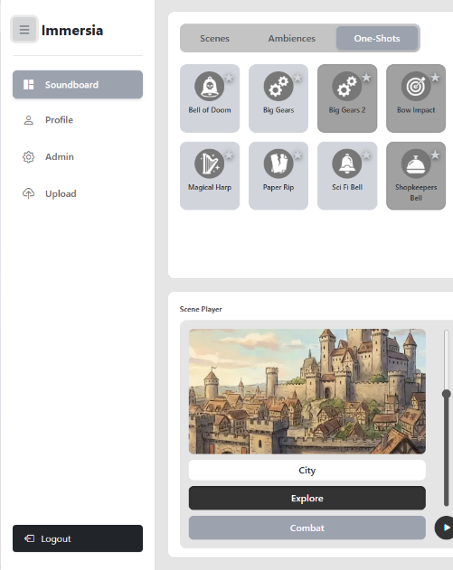
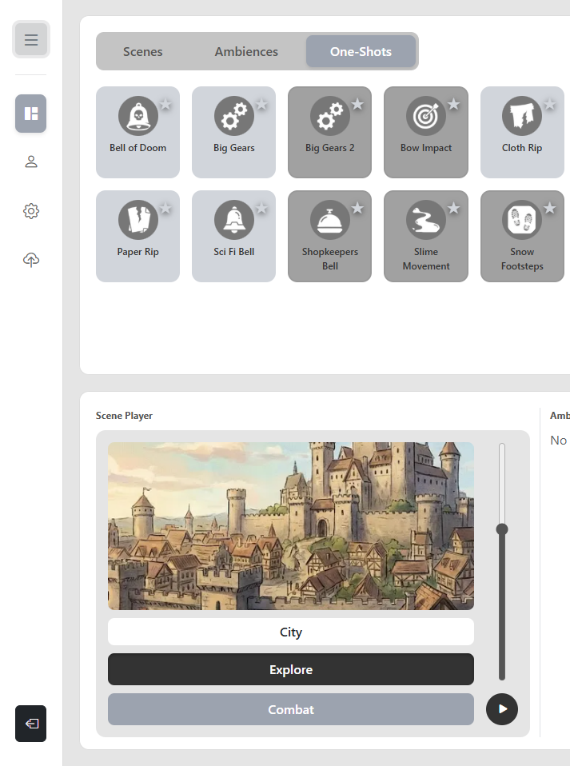
Ez a komponens a setIsOpen állapotvezérővel együtt felel az alkalmazás fő navigációjáért és az oldalsáv (sidebar) megjelenítéséért. Az UX tervezés során kritikus volt, hogy asztali nézetben a menü folyamatosan is használható legyen, ezáltal becsukott állapotban is úgyanúgy használható, mint nyitott állapotában. Míg mobileszközökön a helytakarékosság érdekében minél kevesebb területet foglaljon a képernyőből. Az inicializáláskor a window.innerWidth > 768 feltétel vizsgálatával automatikusan eldönti, hogy milyen eszközt használ a látogató.
12. ábra: A navbar csukott és nyitott állapota monitoron.
Bemeneti paraméterek:
- isLoggedIn (Boolean): Megmutatja, hogy a felhasználó be van-e jelentkezve, ehhez regisztráció szükséges. Ez alapján dől el, hogy a publikus vagy a védett menüpontok renderelődnek, Melyik menüpontokat láthatja a felhasználó.
  - Bejelentkezett: SoundBoard, Profile, Admin, Upload
  - Nem bejelentkeztett: Login, Register
- isAdmin (Boolean): Adminisztrátori jogosultság megléte.
- handleLogout (Function): A kijelentkezést végrehajtó függvény referenciája.
Illetve egy JSX struktúra képernyőmérettől függően dinamikusan alkalmazza a sidebar vagy a sidebar sidebar-closed CSS osztályokat.

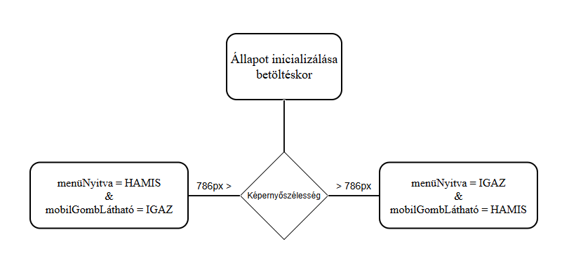
ScenePlayer komponens
13. ábra: A Navbar indítási folyamatábra
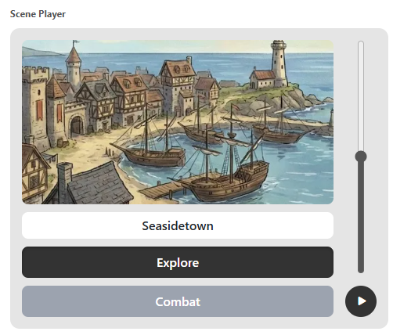
onSceneModeChange metódus feladata a Jelenet (Scene) lejátszó vizuális állapotának váltása a "Combat" és az "Explore" módok között. Amikor a felhasználó a felületen rákattint valamelyik mód gombjára, ez a függvény frissíti az aktív dizájn osztályt (active), így a felhasználó azonnali vizuális visszajelzést kap arról, hogy a zene dinamikája megváltozott.
14. ábra: A jelenet lejátszó a weblapon.

AmbiencePlayer komponens
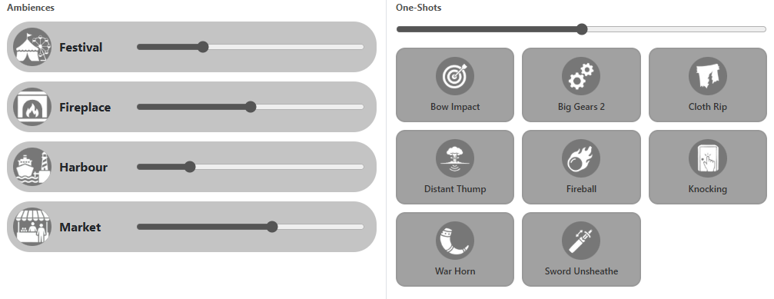
Ellentétben a Jelenetekkel, a Környezeti hangokból (Ambience) egyszerre több is szólhat. Ennek a komponensnek a feladata, hogy a kiválasztott hangok listáján (Array) végigiterálva (map) dinamikusan legenerálja az ambience-pill felületi elemeket, mindegyikhez egy egyedi hangerőszabályzó csúszkát (custom-slider) társítva.
15. ábra: Az „Ambience” és a „Oneshot”lejátszó a weblapon.

Programozási és leírónyelvek
HTML: A weboldal strukturális felépítését és szemantikai vázát biztosító szabványos jelölőnyelv.
JavaScript: A projekt kliensoldali (frontend) és szerveroldali (backend) logikája egyaránt JavaScript alapokon nyugszik. Mivel ez a modern webböngészők natív programozási nyelve, a használatával biztosítható a zökkenőmentes adatáramlás és a tökéletes strukturális kompatibilitás a rendszer két vége között.
CSS: A felhasználói felület vizuális megjelenéséért, a reszponzív elrendezésekért és a stílusjegyekért felelős stílusleíró nyelv.
SQL: Strukturált lekérdezőnyelv, amely a backend kiszolgáló és az adatbázis közötti biztonságos és hatékony adatkezelést, illetve adatelérést biztosítja.
JSON: Könnyen olvasható, nyelvfüggetlen adatcsere-formátum. Az alkalmazás architektúrájában ez a szabvány biztosítja a gyors és strukturált kommunikációt a frontend és a backend felületek között.

Forráskód
A kifejlesztett szoftver teljes, futtatható forráskódja a GitHub verziókövető rendszerében, egy felhőalapú tárolóban kapott helyet. Mivel az intézményi követelmények értelmében a teljes kódbázis nyomtatása nem indokolt, ebben a fejezetben kizárólag a legfontosabb, a felhasználói élményt (UX) és a felület (UI) logikáját meghatározó kódrészleteket mutatom be.
Mivel a projektben az elsődleges feladatom a reszponzív dizájn megtervezése, az esztétikus vizuális elemek megalkotása és a frontend interaktivitásának biztosítása volt, az alábbi kódrészletek ezen területek kihívásait és technikai megoldásait szemléltetik.

Reszponzív elrendezés
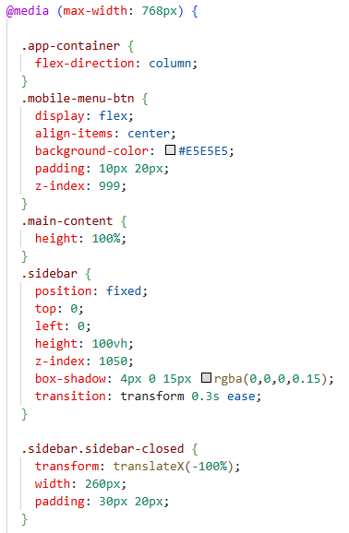
A felhasználói élmény egyik legfontosabb alappillére a reszponzivitás, azaz annak biztosítása, hogy az alkalmazás a különböző képernyőméreteken (monitor, tablet, mobiltelefon) egyaránt tökéletesen jelenjen meg és használható maradjon. Asztali nézetben egy rögzített oldalsávot (sidebar) terveztünk, ezt azonban mobil nézetben el kellett rejteni, nehogy kitakarja a lejátszókat és élvezhetetlenné tegye a felületet. Ezt tiszta CSS segítségével, Media Query-k alkalmazásával oldottam meg.
16. ábra: MediaQuery kódrészlet

A fenti kód figyeli a felhasználó megjelenítőjének (viewport) szelességét. Amikor ez az érték 768 pixel alá csökken, ami a tipikus mobileszközök határértéke, a CSS felülírja az asztali szabályokat, és dinamikusan átrendezi a felületet. A fix oldalsáv egy képernyőn kívülre csúszó (transform: translateX(-100%)), lebegő réteggé (position: fixed) alakul át. A megfelelő takarási sorrendet a z-index: 1050 biztosítja, így a menü garantáltan minden más elem felett jelenik meg kinyitott állapotban. Az átmenetet egy finom animáció (transition: transform 0.3s ease) teszi vizuálisan kellemessé, miközben láthatóvá válik egy korábban rejtett mobil "hamburger" menü gomb (.mobile-menu-btn).

Állapotvezérelt navigáció
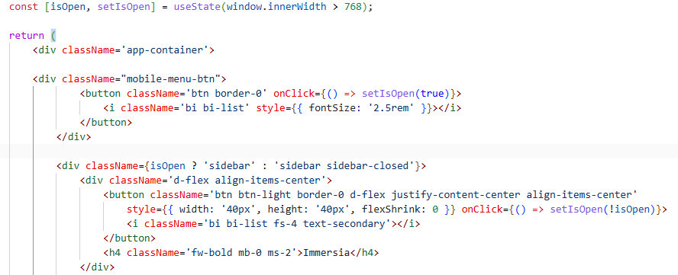
A fenti CSS szabályok életre keltéséhez a React keretrendszerben egy állapotváltozót kellett bevezetni, amely folyamatosan figyeli és tárolja, hogy a menü éppen nyitott vagy csukott állapotban van-e. Ez a logika a Navbar.jsx komponensben kapott helyet.
17. ábra: Navbar kódrészlet
A React komponens inicializálásakor nagy hangsúlyt fektettem az UX-re: a window.innerWidth > 768 feltétel lekérésével a rendszer okosan dönti el a kezdőállapotot. Asztali gépen automatikusan kinyitja a menüt, mobilon viszont helytakarékossági okokból azonnal csukva tartja. A gombokra helyezett onClick eseménykezelők a setIsOpen függvény meghívásával azonnal átbillentik ezt az állapotot. A React architektúra sajátossága, hogy az állapot (State) megváltozásakor azonnal újratölti (re-render) a komponenst, kicserélve a CSS osztályokat (sidebar vagy sidebar sidebar-closed), ami a kliensoldalon aktiválja a korábban bemutatott CSS animációt.

Jelszó láthatóságának váltása
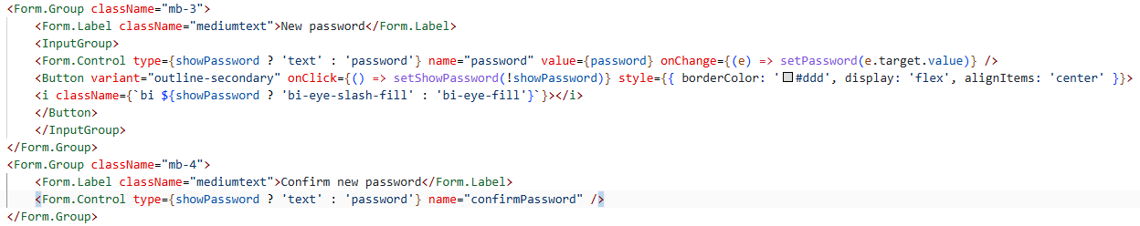
A bejelentkezési és regisztrációs felületek (UI) tervezésekor az egyik leggyakoribb UX probléma, ha a felhasználó elgépeli a jelszavát, de a biztonsági maszkolás miatt nem látja, hol rontotta el. Ennek kiküszöbölésére implementáltam egy jelszó-megjelenítő funkciót a Login, Register és NewPassword.jsx komponensekben.
18. ábra: Showpassword kódrészlet
Ez a kódrészlet kiváló példa a React állapotkezelésének és a felhasználói interakciók összekapcsolására. A showPassword egy logikai (Boolean) állapotváltozó. Amikor a felhasználó rákattint a gombra, a setShowPassword(!showPassword) metódus megfordítja ezt az értéket. A React erre azonnal reagál: a beviteli mező type attribútumát dinamikusan átváltja password-ről (rejtett) text-re (olvasható), miközben a Bootstrap ikon (a kis szem) osztályát is kicseréli egy áthúzott szem ikonra (bi-eye-slash-fill). Ezzel az egyszerű, de hatékony megoldással drasztikusan csökkenthető a sikertelen bejelentkezési kísérletek száma.

Feltöltés oldal fülek
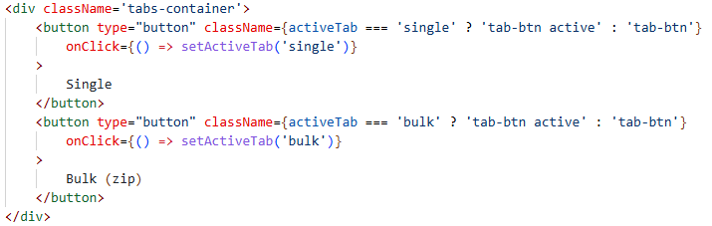
A fájlfeltöltő felület (Upload) tervezésekor két teljesen különböző űrlapot kellett megjeleníteni: egyet az egyesével történő feltöltéshez (Single), egyet pedig a tömörített fájlokhoz (Bulk). Hogy a képernyő ne legyen zsúfolt, egy fül-alapú (Tab) navigációs rendszert építettem fel.
19. ábra: Upload gombok kódrészlet
A bemutatott kódrészlet a React feltételes renderelését alkalmazza a && (logikai ÉS) operátor és a JavaScript rövidzár-értékelése segítségével. Amikor a keretrendszer kiértékeli az activeTab === 'single' feltételt, igaz (true) eredmény esetén a Virtuális DOM segítségével a weboldalba illeszti az űrlapot. Ha a feltétel hamis (false), a kiértékelés azonnal megszakad, és a React az adott komponenst teljesen figyelmen kívül hagyja.
Erőforrás-gazdálkodási szempontból ez lényegesen optimálisabb a hagyományos CSS-alapú elrejtésnél (pl. display: none;). A feltételes renderelésnél ugyanis az inaktív blokk nem csupán láthatatlanná válik, hanem fizikailag meg is semmisül, így nem terheli a DOM fáját és nem foglal felesleges memóriát a böngészőben. A navigációt a fül-gombokra helyezett
onClick eseménykezelők és a setActiveTab állapotfrissítő biztosítják. Kattintás hatására a React az oldal újratöltése nélkül, azonnal kicseréli a tartalmat. Ezzel a komplex háttérrel a felhasználó egy rendkívül gyors, letisztult felületet kap, ahol a képernyő túlzsúfolása nélkül mindig csak a legszükségesebb elemek jelennek meg.

Továbbfejlesztési Lehetőségek
Egy szoftverfejlesztési projekt a gyakorlatban szinte sosem tekinthető teljesen befejezettnek, mindig van mit finomítani vagy bővíteni rajta. Az Immersia megalkotásakor az volt a fő célunk, hogy egy gyors, átlátható és felhasználóbarát hangkezelő platformot adjunk az asztali szerepjátékosok kezébe. Bár a legfontosabb funkciókat – a stabil hanglejátszást, a kategorizálást és a reszponzív dizájnt – sikeresen megvalósítottuk, a tervezés és a kódolás hetei alatt rengeteg olyan ötletünk támadt, amik idő hiányában már nem fértek bele az első verzióba.
Terveink között szerepel az alkalmazás későbbi, teljes értékű továbbfejlesztése. Mivel a projektben az én fő feladatom a felhasználói felület (UI) megrajzolása, a felhasználói élmény (UX) javítása és a hanganyagok kezelése volt, az általam elképzelt újítások is leginkább arra fókuszálnak, hogy a szoftver még kényelmesebb és testreszabhatóbb legyen a jövőben.

Rövid távon megvalósítható funkciók
A fejlesztés során muszáj volt priorizálnunk, hogy az alaprendszer biztosan működjön a határidőre. Emiatt néhány olyan kényelmi funkciót, amit eredetileg szerettem volna beletenni, el kellett napolnunk. Ezeket a jövőben viszonylag gyorsan implementálni tudnánk:
- Saját mapparendszer és "Kampány" listák:
Jelenleg a felhasználók egyetlen közös "Kedvencek" listába tudják kigyűjteni a nekik tetsző hangokat a csillag ikonnal. Egy egyalkalmas játéknál ez tökéletesen működik, de egy hónapokon át tartó asztali szerepjáték-kampánynál már kevés. Nagyon hasznos lenne egy olyan felületi fejlesztés, ahol a kalandmester saját mappákat hozhat létre (például „Királyi Vár” vagy „Sötét Barlang”), és ezekbe külön-külön tudná behúzni az oda illő zenéket és zörejeket. Ezzel sokkal átláthatóbb maradna a felület játék közben.
- Drag-and-Drop fájlfeltöltés:
Az "Upload" oldalon jelenleg a hagyományos, gombnyomásos fájlkiválasztót használjuk. Modern webes elvárás, hogy a fájlokat – akár a hangot, akár a hozzá tartozó borítóképet – a felhasználó egyszerűen csak "behúzhassa" (drag and drop) egy kijelölt területre a mappájából. Ennek a vizuális és logikai megvalósítása sokat javítana a feltöltés ergonómiáján.
- Gyorsbillentyűk (Hotkeys) támogatása:
Játék közben a kalandmester a történetre figyel, és nincs mindig ideje az egeret keresgélni, hogy elindítson egy egyszeri effektet (One-Shot), mondjuk egy kardcsapást. Szép UX megoldás lenne, ha a billentyűzet gombjait (például az 1-től 9-ig lévő számokat) hozzá lehetne rendelni egy-egy hangkártyához, így gombnyomásra, azonnal lejátszhatóvá válnának a legfontosabb effektek.

Hosszú távú tervek
- Sötét mód (Dark Mode) és egyedi témák:
A weboldal jelenlegi dizájnja egy nagyon letisztult, világosszürke és fehér (#E5E5E5, #FFFFFF) színekre épülő alapra készült. Bár ez jól átlátható, az asztali szerepjátékok (mint a D&D) gyakran sötétebb, hangulatosan megvilágított szobákban zajlanak. Ilyen környezetben a világos képernyő bántó lehet a szemnek és kizökkentheti a játékosokat. Emiatt az egyik legfontosabb vizuális fejlesztés egy dedikált Sötét Mód bevezetése lenne. Később ezt akár egyedi CSS témákkal is ki lehetne bővíteni (pl. sci-fi stílusú, vagy pergamen hatású kinézet a különböző játékstílusokhoz).
- Térhatású hangzás (Panning) és beépített Equalizer:
Jelenleg a lejátszóinkban a hangerőt lehet csúszkákkal szabályozni. A hangélményt viszont zseniálisan fel lehetne dobni egy térhatást szabályozó funkcióval. Egy újabb csúszka segítségével a felhasználó beállíthatná, hogy a lejátszott hang (mondjuk egy suttogás) tisztán csak a bal, vagy csak a jobb hangszóróból, esetleg fülhallgatóból szóljon. Ezzel igazi, térbeli atmoszférát lehetne teremteni a játékosok körül.
- Offline, telepíthető kliens:
Közös célunk, hogy az Immersia idővel ne csak weboldalként, hanem internet nélkül is működő, letölthető asztali programként is létezzen. UI/UX szempontból ez azért lenne érdekes feladat számomra, mert a böngészős navigációt és elrendezést egy natív, asztali ablakos formátumra kellene átszabni, illetve meg kellene tervezni a helyi fájlok importálásának felületeit is.

Tesztelési dokumentáció
A UI/UX tesztelés során elsősorban a Feketedobozos (Black-box) tesztelés módszertanát alkalmaztam. Ennek lényege, hogy a szoftvert a belső kód ismerete nélkül, a végfelhasználó szemszögéből vizsgáltam, szimulálva a normál és az extrém (hibás adatokat megadó) felhasználói viselkedést. Ezen felül elvégeztem a reszponzivitási tesztelést is.
A teszteléseket az alábbi környezetekben hajtottam végre a platformfüggetlenség garantálása érdekében:
- Asztali környezet: Windows 11 operációs rendszer, Google Chrome (v120+) és Mozilla Firefox böngészők (Full HD, 1920x1080 felbontás).
- Mobil környezet: Android és iOS operációs rendszerek alapértelmezett böngészői, valamint a Google Chrome fejlesztői eszközeinek (DevTools) eszközszimulátora (360x800 és 414x896 felbontásokon)

Tesztek
Tesztelt komponens: Login.jsx
- Előkészületek: A felhasználó megnyitja a /login útvonalat. Nincs bejelentkezve.
- Tesztlépések:
  - 1. A felhasználó az "Email" és a "Password" beviteli mezőket üresen hagyja.
  - 2. Rákattint a "Login" gombra.
- Elvárt eredmény: Az alkalmazás kliensoldalon megakadályozza az űrlap elküldését, nem indít felesleges hálózati kérést a backend felé, és egy jól látható hibaüzenetben figyelmezteti a felhasználót a hiányosságra.
- Tényleges eredmény: A kérés megszakad, és a React-Toastify könyvtár segítségével a képernyőn megjelenik egy piros figyelmeztetés.
Tesztelt komponens: Navbar.jsx
- Előkészületek: A felhasználó monitor nézetben van, betöltött oldallal. Látszólagosan minden jól elrendezetten.
- Tesztlépések:
  - 1. A felhasználó átvált mobil nézetre és több eszköztípuson és felbontáson végignézi az oldal tartalmát.
- Elvárt eredmény: Az oldal navigációs menüje nem látszik a képernyő bal oldalán, hanem külön gombbal lehet megnyitni. Illetve minden rendezetten marad, felbontástól függetlenül.
- Téves eredmény: Az oldal különböző eszközökön szétcsúszik, és használhatatlanná vagy feleslegessé válik. Nem lehet rajta kiigazodni. (Javítva)
Tesztelt komponens: Upload.jsx (Karakterkorlát tesztelése)
- Lépések: A "Title" mezőbe egy szándékosan hosszú, 30 karakteres név beírása, majd kattintás az "Upload" gombra.
- Elvárt eredmény: A kártyás dizájn védelme érdekében a rendszer blokkolja a feltöltést, és hibaüzenetet ad
- Tényleges eredmény: A mentés leáll, és azonnal megjelenik a "Title must be 24 characters or less" üzenet.
- Teendő a kapott üzenet esetén: A nevet vissza kell törölni maximum 24 karakterre, majd újra a feltöltés gombra kattintani.

Ábrajegyzék
1. ábra: A forráskód sikeres letöltése parancssorból 10
2. ábra A weboldal elérése 10
3. ábra A konfigurációs fájl (.env) létrehozása 11
4. ábra Regisztrációs ablak 13
5. ábra Bejelentkezési és Jelszó visszaállítás ablak 14
6. ábra A felső, kiválasztási szeckió 16
7. ábra Az alsó, hanglejátszó szeckió 18
8. ábra Profile oldal és az automatikus email 18
9. ábra A single és a bulk feltöltés ablakok 19
10. ábra Az admin felület 20
11. ábra Az oldal eredeti dizájnja a Figma felületén 22
12. ábra A navbar csukott és nyitott állapota monitoron. 29
13. ábra A Navbar indítási folyamatábra 30
14. ábra: A jelenet lejátszó a weblapon 30
15. ábra Az „Ambience” és a „Oneshot”lejátszó a weblapon 31
16. ábra MediaQuery kódrészlet 33
17. ábra Navbar kódrészlet 34
18. ábra Showpassword kódrészlet 35
19. ábra Upload gombok kódrészlet 36

Források
Drawio - Folyamatábra elkészítése
RemoveBg - Ikonok hátterének áttetszővé tétele
Youtube – Hangfájlok beszerzése

